Муниципальное бюджетное учреждение дополнительного образования

«Детская школа искусств им. И.Г. Шакирова  
  
  
  
  
  
  
  
**План-конспект открытого урока  
по живописи «Натюрморт из двух предметов»**

**Разработал:** преподаватель МБУДО «Сармановская ДШИ им.И.Г.Шакирова»

Агелтдинова Гузель Мусавировна

с.Сарманово 2020 г.

**План-конспект открытого урока**

**по живописи на тему: "Натюрморт из двух предметов"**

**Цель:**   
а) Обучающая: закрепить знания о “цветовом контрасте”; повторить методы; учить выполнять первоначальное цветовое решение натюрморта, сформировать представление о применении контрастов.  
б) Развивающая: Развитие творческого воображения учащихся, развитие мыслительных способностей, умение доказывать свою точку зрения.  
в) Воспитывающая: воспитывать интерес к окружающему миру, к предмету “живопись». Воспитывать культуру труда.

**Тип занятий:** Комбинированный.

**Задача урока:** Выполнить первоначальный этап цветового решения натюрморта.

**Материалы и оборудование:**

Для преподавателя:  
1. Репродукции картин художников. «Заморские гости», ав. Рерих; «Девушка с кувшином», ав. Архипов.  
2. Творческие работы учащихся Детской художественной школы №2;   
4. Таблицы и схемы на тему “Цветовой контраст”;  
5. Работы показывающие первоначальный этап натюрморта в цвете.  
6.Таблицы “Последовательность ведения работы в цвете”

Для учащихся:   
Гуашь; кисти; вода; палитра; бумага (форматА3), простой карандаш, ластик.

**Структура урока:**1. Организационный момент (2 мин)   
2. Повторение (15 мин)   
3. Объяснение (20 мин)  
4. Самостоятельная работа (30 мин)   
5. Анализ работы (5 мин)   
6. Окончание урока (8 мин).

**Ход урока:**

Организационный момент:

 - Здравствуйте ребята! Сегодня у нас урок по живописи на тему: “Натюрморт из 2 предметов, контрастных по цвету”. Начать наше занятие я хотела бы с красивого высказывания о живописи: «Живопись позволяет увидеть вещи такими, какими они были однажды, когда на них глядели с любовью.   
Автор Поль Валери

Повторение пройденного материала:

- Что же такое “Живопись”? Кто скажет, ребята? Нам известно несколько определений живописи”. Одно из них гласит: “Живопись – это такой вид изобразительного искусства, в котором цвет играет главную роль”. И еще одно определение – “Живопись” означает писать жизнь, писать живо, т.е. полно и убедительно передавать действительность  
- Ребята, давайте назовем известные нам жанры живописи: - это портрет, натюрморт, пейзаж, анималистический жанр, мифологический жанр.   
- Хорошо ребята, правильно. Сегодня на уроке мы будем выполнять натюрморт в цвете. Кто скажет, что такое натюрморт? И натюрморты каких художников вы знаете? “Натюрморт” в переводе с французского означает “мертвая натура”, т.е. “натюрморт” – это постановка из неживых предметов, предметов быта, домашнего обихода. В переводе с немецкого “натюрморт” – означает “тихая жизнь”.   
А теперь давайте снова обратимся к нашему натюрморту, он поставлен  
на тему “Цветовой контраст”. (Приложение 7)  
- Ребята, работы каких известных художников вы знаете, выполненные на эту тему?

Рассматриваем репродукции картин художников. (Приложение 1)

Приложение1

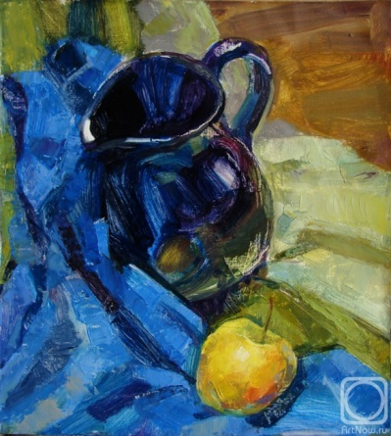 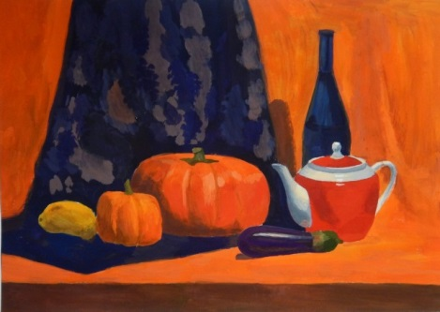 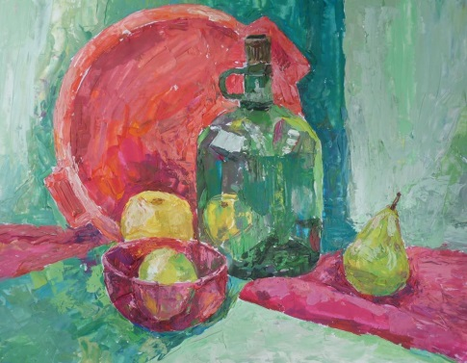

 - Хорошо ребята. Достаточно. Хочется заметить, что не всякая группа предметов может называться натюрмортом. Постановка творческого натюрморта должна быть строго продумана в соответствии с учебной задачей и идейным замыслом.  
Например, задача нашей постановки – это выявление разнообразия форм и материалов, различия цвета и тона. Для этого мы использовали законы контраста.  
Контрастное сопоставление большого с малым (масштабный контраст), светлого с темным (светлотный контраст), шероховатую поверхность с глянцевой (фактурный контраст) и, наконец цветовые контрасты (красный – зеленый, желтый – фиолетовый, синий – оранжевый).

Ребята, мы с вами еще раз убедились, что художник, создавая живописными средствами неповторимый мир, заставляет нас переживать, удивляться и радоваться. Не случайно цвет является основой живописи:   
Во-первых, цвет можно по-разному воспринимать и передавать красоту окружающего мира;   
Во-вторых, цветом можно выражать чувства, настроение и эмоциональное состояние.  
В-третьих, цветом можно мыслить и конструировать форму предмета, передавать фактуру и объем.

**Задача урока:**

Итак, сегодня на уроке мы будем выполнять компоновку предметов в листе, построение предметов и начало цветового решения – раскладку предметов по цветовому контрасту.

Выполняется компоновка и построение.

Прежде чем приступить к практической работе в цвете, мы с вами проведем анализ натурной постановки и повторим все, что касается “цветового контраста”.  
- Итак, ребята, мы знаем, что все цвета могут быть разделены на две основные группы:  
1. Хроматическую (цветную), в которую входят все цвета солнечного спектра.  
- Что называется хроматическими цветами?  
- Все цвета солнечного спектра (Приложение2).

2. Ахроматическую (нецветную), в состав которой входят цвета: черный, белый и все оттенки серого (Приложение2).

Приложение 2

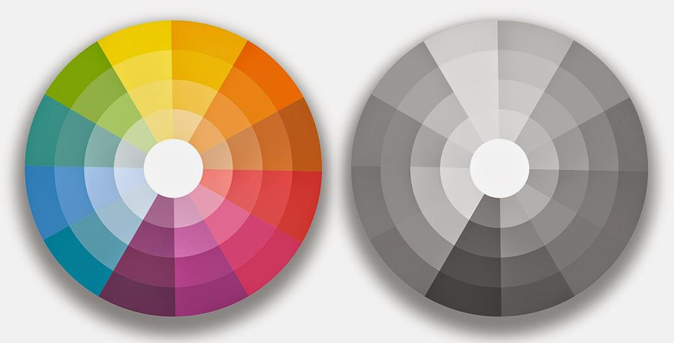

- Что называется ахроматическими цветами?  
- Это цвета черный, белый и серый.  
- Ребята, а чем отличаются наши натюрморты от предыдущих?  
- Наши натюрморты отличаются цветовыми контрастами.  
- Ребята, дайте мне, пожалуйста, определение “контрастные цвета” и назовите группы контрастных сочетаний.

Показываю цветовой круг:  
- “Контрастные цвета” – это цвета, которые взаимно дополняют друг друга и в цветовом круге противолежат друг другу. Например: красный-зеленый, желтый-фиолетовый, синий-оранжевый (Приложение 3).

Приложение 3.

  
- Явление “цветового контраста” заключается в том, что цвет изменяется под влиянием других, окружающих его цветов. Например: красный помидор будет выглядеть краснее на фоне зеленой петрушки.  
- Какие виды цветовых контрастов вы знаете?  
- Различают два вида цветового контраста – светлотный и хроматический

Показываю таблицу на светлотный контраст: (Приложение 4)

Приложение 4.

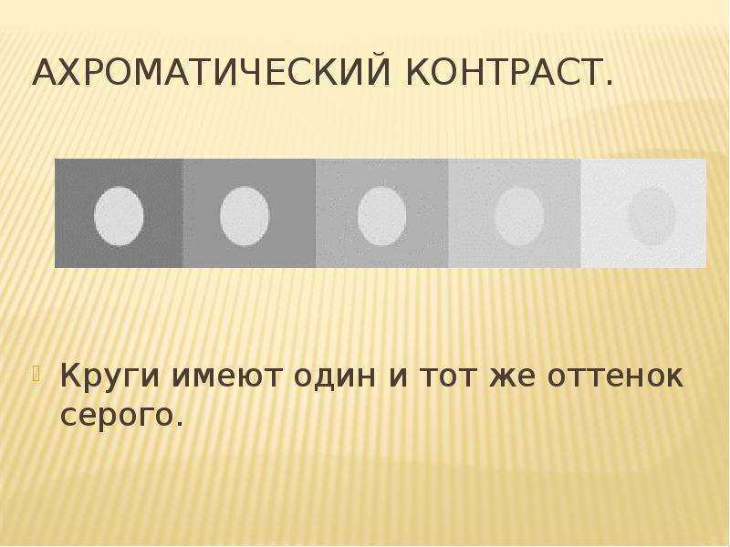

1. Светлотный – яркость видимого объекта не абсолютная величина, а относительная, по отношению к фону. Например: серый квадрат на синем и черном фоне светлеет, а на белом темнеет.

Показываю таблицу на хроматический контраст: (Приложение 5)

Приложение 5.

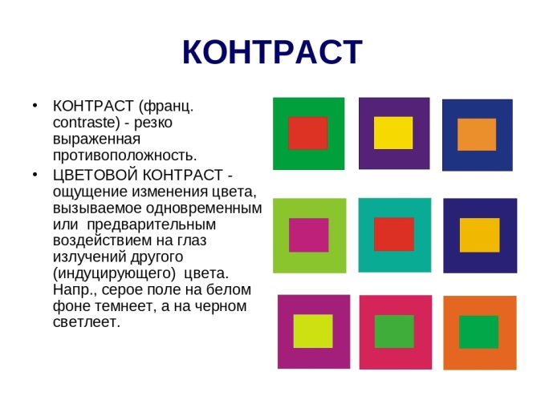

1. Хроматический – называется изменение цветового тона или насыщенности цвета под действием соседних хроматических цветов. Чем светлее тональные отношения, тем сильнее контраст.  
   а) если хроматический цвет находится на фоне своего дополнительного цвета, то он сохраняет свой цветовой тон и приобретает большую насыщенность. Например, желтый цвет на фиолетовом кажется ярче, чем на любом другом хроматическом цвете.  
   б) если серая фигура окружена хроматическим фоном, то цвет ее приобретает оттенки   
   дополнительного цвета к цвету фона. Например, серый фон на зеленом фоне приобретает розовый   
   оттенок, и наоборот – на красном он зеленеет.  
   Любой предмет в натюрморте имеет цветовую характеристику и обладает определенной светлотой, т.е. тоном.

При выполнении работ в цвете мы так же должны стремиться передать:  
- объем предметов натюрморта;  
- фактуру предметов (их материальность);  
- плановость натюрморта (передний, средний и дальний планы).

Объяснение нового материала

- Сначала надо рассмотреть натюрморт с различных точек зре­ния и выбрать наиболее интересную, обратить внимание на эффек­ты освещения.

- Обычно формы предметов выглядят более выразительно при бо­ковом освещении (садиться против света не рекомендуется).

- Следует продумать, как лучше скомпоновать натюрморт на листе бумаги — вертикально или горизонтально (например, если включить в композицию край стола, его угол, то композиция долж­на быть вертикальной).

- Рисунок начинается как всегда с композиционного размещения изображения. Очень важно скомпоновать всю группу предметов так, чтобы лист бумаги заполнен был равномерно. Для этого надо мысленно объединить предметы в одно целое и продумать их разме­щение в соответствии с форматом листа бумаги. Сверху нужно ос­тавить больше места, чем снизу, тогда у зрителя будет впечатле­ние, что предметы стоят на плоскости. Вместе с тем необходимо сле­дить, чтобы изображаемые предметы не упирались в края листа бу­маги, не оставалось много пустого места. При помощи «видоискателя» (Приложение 6) (вырезанного из плотной бумаги прямоугольного «окошка») необходимо найти оптимальный вариант.

Приложение 6.

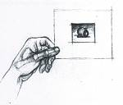

- Передача характера формы предметов, их пропорций. Легко касаясь карандашом бумаги, надо наметить об­щий характер формы предметов, их пропорции. Вырисовывать и уточ­нять контуры сразу не следует. Воспользоваться методом *обрубовки формы изображаемого предмета.*

- Затем производится уточнение пропорций приемом *вспомогательных линий*.

- Предметы, изображенные в картине, должны либо частично перекры­вать друг друга, либо находиться на расстоянии друг от друга, но толь­ко не касаться друг друга своими контурами, ибо это вызывает ощу­щение неуравновешенности и нервозности.

- Изобразив карандашом натюрморт можно приступать к работе в цвете. Вначале в работе прокладываются небольшие красочные пятна, передающие основной цвет и тон каждого из предметов, учитывая тени собственные и падающие, полутени, свет и рефлекс предмета в соотношении с фоном.

- Любая живопись всегда пишется сразу вся по чуть-чуть. Вы раз за разом будете возвращаться то к красному чайнику, то к яблоку, то снова к фону между ними, пока не доведёте работу до завершения.

- Не забывайте ребята, что мазки мы накладываем по форме предметов, если предмет напоминает нам форму шара, то по окружности (по форме овала), если цилиндрическую или коническую поверхность – то по вертикали, или горизонтали (под углом) и т.д.

**Задача урока:** - Ребята, перед началом практической работы, давайте с вами уточним задачу нашего занятия –компоновка предметов в листе, построение предметов и начало цветового решения натюрморта.

**Самостоятельная работа учащихся**

**Перемена**

**Продолжение самостоятельной работы учащихся**

**Анализ работы**

После завершения работы, проходит опрос учащихся о пройденной теме, что запомнили? что нового узнали? Ребята выставляют свои законченные работы. Выделяем грамотно выполненные работы. Обсуждаем ошибки. (Приложение 8).

**Итоги урока**

Уборка своего рабочего места, проветривание аудитории.

**Приложения**

Приложение 7.

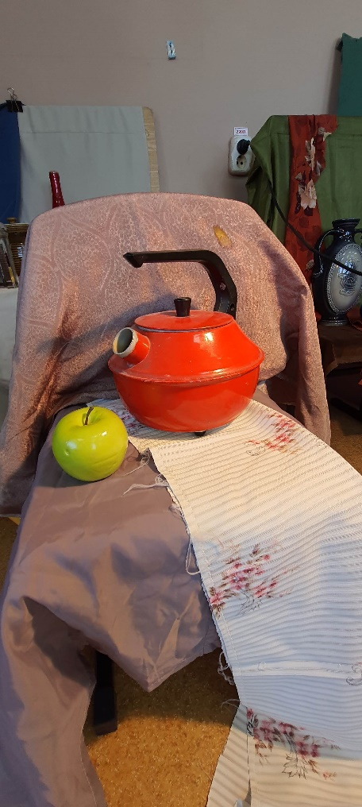

Приложение 8.

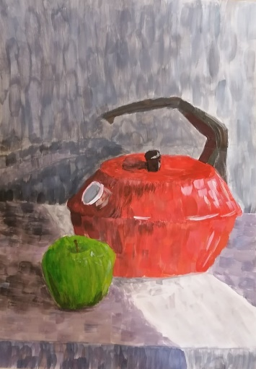 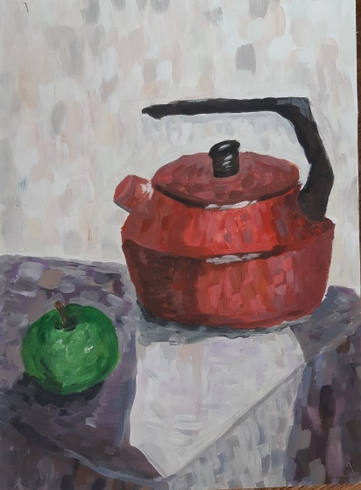 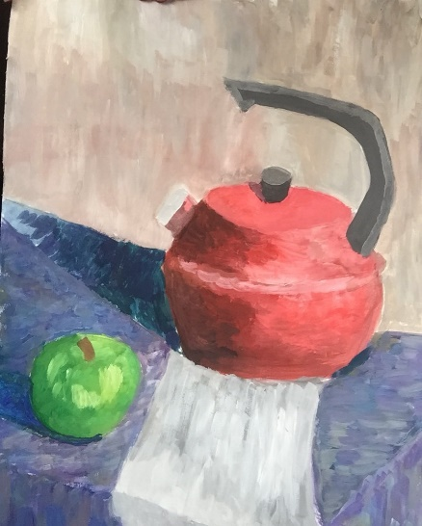

**Литература**

1.Алёхин А.Д. Изобразительное искусство: Художест. Пед. для учителя. - М.:Просвещение,1984. -160с., ил.

2.Белютин Э.М. Основы изобразительной грамоты. М.: Советская Россия, 1961. -157с., ил.

3.Бесчастнов Н.П. Черно-белая графика: учеб. пособие для студентов вузов обучающихся по специальности «Художественное проецирование текстильных изделий»/ Н.П.Бесчастнов - М.: Гуманитар, 2008. -271с., ил.

4.Блейк В. Начинаем рисовать. Графика. М.: Попурри, 2011. - 80 с.

5.Бялик В. Графика. М.: Астрель, 2012. - 112 с.

6.Ганкина Э. З. Русские художники детской книги. М., 1989.- 23с.

7.Губарева-Муха Л. Самоучитель академического рисунка. Ростов н/Д.: Феникс, 2013. - 96с.

8.Дехтерев Б. Иллюстрация - произведение художественное // Детская литература. М., 1980. - 320 с.

9.Додсон Б. Искусство рисунка. М.: Попурри, 2011. - 224 с.

10.Калле П. Карандаш. Искусство владения техникой. М.: Попурри, 2013.-160 с.

11.Ростовцев Н.Н. Рисунок. Живопись. Композиция: Хрестоматия. Учебное пособие для студентов художественно-графических факультетов. М.: Просвещение, 1989. -293 с.с. ил.

12. Ростовцев Н.Н. Учебный рисунок. Учеб. пособие для пед.училищ. М.: «Просвещение», 1976. -287 с.с. ил.